SỞ GIÁO DỤC VÀ ĐÀO TẠO  THANH HOÁ  TRƯỜNG THPT CHUYÊN  LAM SƠN | KỲ THI KHẢO SÁT VÀO LỚP 10  THPT CHUYÊN LAM SƠN  NĂM HỌC 2024 - 2025  Môn thi: SINH HỌC  Thời gian làm bài: 150 phút (không kể thời gian giao đề)  Ngày thi: 07/4/2024  (Đề thi có 10 câu, gồm 02 trang)
  ĐỀ CHÍNH THỨC

Câu 1. (1,0 điểm)
a. Tiêu hoá ở ruột non có sự tham gia của những tuyến tiêu hoá nào? Vai trò của các tuyến tiêu hoá đó.
b. Tại sao những người làm việc ở nơi không khí có nhiều khí cacbon ôxit (khí CO) lại dễ bị ngộ độc?
Câu 2. (1,0 điểm)
Hình bên biểu diễn những biến đổi xảy ra trong buồng trứng.  a. Đường cong nào (A, B) biểu diễn hoocmôn LH ? đường cong nào biểu diễn hoocmôn FSH ? Trình bày vai trò của các hoocmôn này.  b. Tại sao khi phụ nữ uống thuốc tránh thai có thành phần là hoocmôn Estrogen và Progesterone có thể không mang thai? | 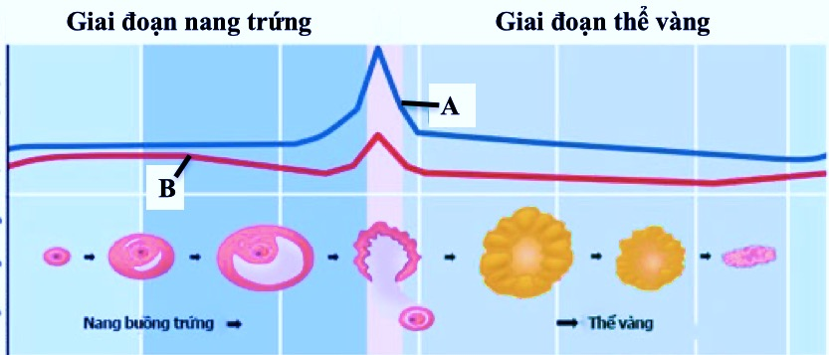
Câu 3. (1,0 điểm)
Khi lấy hồng cầu của bốn người (1, 2, 3, 4) cho vào huyết tương của bốn người nhận có nhóm máu O, A, B, AB người ta thu được kết quả như bảng bên.  a. Xác định nhóm máu của bốn người (1 – 4). Giải thích.  b. Nếu lấy máu của người nhóm máu A truyền cho người số 4 có được không ? Tại sao ? | 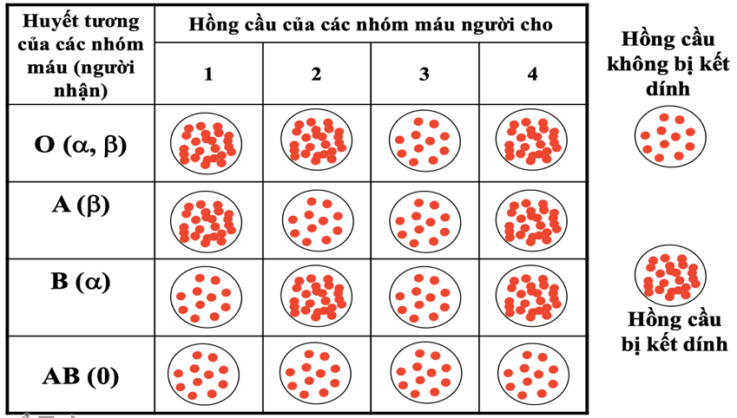
Câu 4. (1,0 điểm)
a. Em hãy cho biết bản chất của mối quan hệ giữa gen và tính trạng qua sơ đồ:
Gen → mARN → Prôtêin → Tính trạng.
b. Phân biệt đột biến và thường biến về: khái niệm, nguyên nhân, khả năng di truyền và tính chất biểu hiện.
Câu 5. (1,0 điểm)
a. NST được cấu tạo từ những thành phần nào? Trong chu kì tế bào, NST có hình dạng điển hình ở kì nào?
b. Một loài thực vật có bộ NST lưỡng bội 2n = 14 và hàm lượng ADN trong nhân tế bào sinh dưỡng là 2c. Trong một quần thể của loài này có ba thể đột biến được kí hiệu là I, II và III với số lượng NST và hàm lượng ADN có trong nhân tế bào như sau:

Thể đột biến | I | II | III
Số lượng NST | 14 | 21 | 28
Hàm lượng ADN | <2c | 3c | 4c

b1. Theo lí thuyết, hãy xác định tên các thể đột biến. Giải thích.
b2. Làm thế nào để phân biệt được thể đột biến III với thể lưỡng bội bình thường?
Câu 6. (1,0 điểm)
a. Hình bên mô tả sơ đồ chuyển gen X vào tế bào vi khuẩn đường ruột E. coli. Hãy chú thích các thành phần từ 1 đến 5.  b. Insulin là một loại hormone đặc biệt, được tổng hợp từ tuyến tuỵ của người, có vai trò điều hoà đường huyết. Gen mã hoá insulin có thể được chuyển vào vi khuẩn E. coli và tiến hành nuôi cấy để thu được số lượng lớn insulin trong một thời gian ngắn. Trình bày các bước của kĩ thuật chuyển gen mã hoá insulin. | 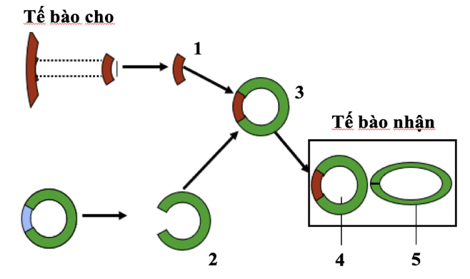
Câu 7. (1,0 điểm)
Ở ruồi giấm, gen A quy định thân xám là trội hoàn toàn so với gen a quy định thân đen, gen B quy định cánh dài là trội hoàn toàn so với gen b quy định cánh ngắn. Cho hai cá thể ruồi giấm có kiểu hình thân xám, cánh dài giao phối với nhau, đời F₁ thu được 4 loại kiểu gen và 3 loại kiểu hình phân li theo tỉ lệ 1 thân xám, cánh ngắn : 2 thân xám, cánh dài : 1 thân đen, cánh dài.
a. Biện luận và viết sơ đồ lai.
b. Chọn ngẫu nhiên một cặp ruồi giấm F₁ cho giao phối với nhau, để F₂ phân li kiểu hình theo tỉ lệ 1 : 1 : 1 : 1 thì kiểu gen và kiểu hình của cặp ruồi giấm F₁ này sẽ như thế nào?
Câu 8. (1,0 điểm)
Sơ đồ phả hệ ben mô tả sự di truyền nhóm máu ABO và một bệnh Q ở người (do 1 gen có 2 alen quy định). Biết rằng gen quy định nhóm máu gồm 3 alen I^{A}, I^{B}, I^{O} (trong đó alen I^{A} quy định nhóm máu A, alen I^{B} quy định nhóm máu B, alen I^{O} quy định nhóm máu O, I^{A} và I^{B} cùng trội so với alen I^{O} ); gen quy định nhóm máu và gen gây bệnh nằm trên 2 cặp NST thường khác nhau và không có đột biến xảy ra. | 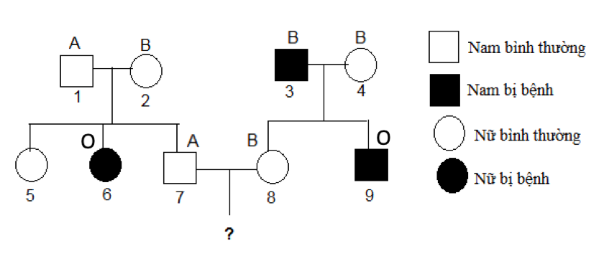
a. Dựa vào sơ đồ phả hệ, có thể xác định được chính xác kiểu gen về nhóm máu của mấy cá thể trong phả hệ.
b. Tính xác suất kiểu gen của cá thể 7 và 8 về cả 2 tính trạng. Xác xuất cặp vợ chồng này sinh con nhóm máu B và không bị bệnh Q là bao nhiêu?
Câu 9. (1,0 điểm)
Trong một khu rừng, sói sử dụng nai làm thức ăn. Sự biến động số lượng cá thể của hai quần thể này được thể hiện qua biểu đồ bên.  a. Hãy cho biết mối quan hệ sinh thái giữa hai loài này. Đường cong nào (A, B) biểu diễn sự biến động số lượng cá thể của mỗi quần thể sói hoặc nai? Những nguyên nhân nào gây ra sự biến động số lượng cá thể của quần thể nai? | 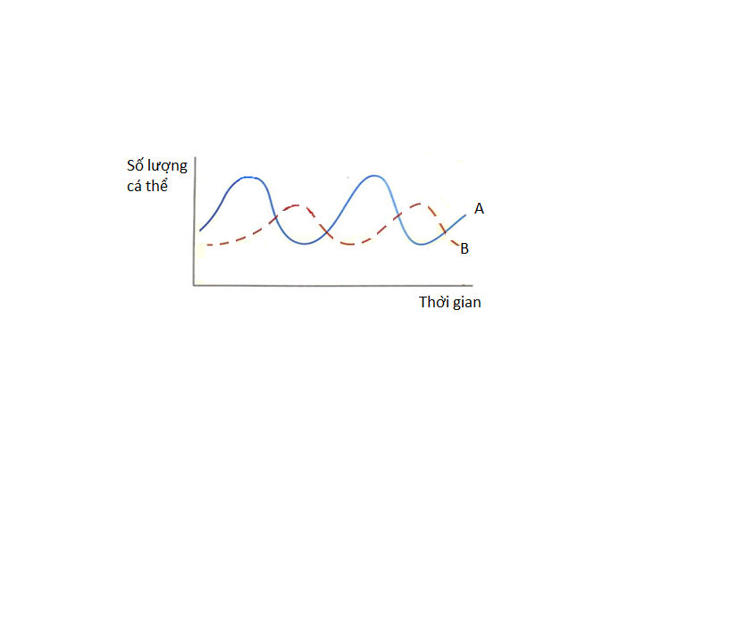
b. Mối quan hệ giữa hai loài trên có vai trò như thế nào đối với quần xã sinh vật? Mối quan hệ này được ứng dụng trong thực tiễn sản xuất nông nghiệp như thế nào?
Câu 10. (1,0 điểm)

Một quần xã sinh vật gồm các loài sinh vật sau: dê, gà, cáo, hổ, mèo rừng, cỏ, thỏ. Biết rằng: dê, thỏ, gà ăn cỏ; cáo ăn gà, thỏ; hổ ăn dê, cáo, thỏ; mèo rừng ăn gà, thỏ.
a. Em hãy vẽ sơ đồ lưới thức ăn có thể có trong quần xã sinh vật này và viết chuỗi thức ăn dài nhất. Những loài nào là sinh vật tiêu thụ bậc 2, sinh vật tiêu thụ bậc 3?
b. Nếu dê bị loại bỏ hoàn toàn khỏi lưới thức ăn thì số lượng cá thể của quần thể gà sẽ như thế nào?
------------------------------ Hết ------------------------------

Họ và tên thí sinh: ........................................ SBD:............................................................
Chữ ký của CBCT1:...................................... | Chữ ký của CBCT2:...................................

SỞ GIÁO DỤC VÀ ĐÀO TẠO  THANH HOÁ  TRƯỜNG THPT CHUYÊN LAM SƠN | KỲ THI KHẢO SÁT VÀO LỚP 10  THPT CHUYÊN LAM SƠN  NĂM HỌC 2024 - 2025  Môn thi: SINH HỌC  (HDC có 08 trang)
  Hướng dẫn chấm
Câu 1. (1,0 điểm)
a. Tiêu hoá ở ruột non có sự tham gia của những tuyến tiêu hoá nào? Vai trò của các tuyến tiêu hoá đó.
b. Tại sao những người làm việc ở nơi không khí có nhiều khí cacbon ôxit (khí CO) lại dễ bị ngộ độc?

Ý | Nội dung | Điểm
a | Tiêu hoá ở ruột non có sự tham gia của những tuyến tiêu hoá:  - Tuyến mật: do gan tiết ra, có vai trò trong việc nhũ tương hoá mỡ giúp tiêu hoá lipit.  - Tuyến tuỵ: Tiết enzim tiêu hoá protein, gluxit, lipit…  - Tuyến ruột: Tiết enzim tiêu hoá protein, gluxit, lipit…  (Nếu trình bày thiếu 1 tuyến trừ 0,125 điểm, thiếu vai trò trừ 50% số điểm) | 0,25  0,25
b | Những người làm việc ở nơi không khí có nhiều khí cacbon ôxit (khí CO) dễ bị ngộ độc  - Trong hồng cầu của người có Hêmôglôbin (Hb), Hb thực hiện chức năng kết hợp lỏng lẻo với ôxi để vận chuyển ôxi cho các tế bào, kết hợp lỏng lẻo với khí cacbonic (CO₂) để chuyển về phổi và thải ra ngoài.  - Trong môi trường không khí có khí độc cacbon ôxit (CO), chất khí này (CO) kết hợp rất chặt chẽ với Hb nên việc giải phóng CO của Hb diễn ra rất chậm, làm cho hồng cầu giảm tác dụng vận chuyển ôxi và thải khí CO₂ → thiếu oxi cung cấp cho hoạt động của cơ thể (đặc biệt là các tế bào não) → có thể gây đau đầu, hoa mắt chóng mặt và ngất xỉu, hôn mê… | 0,25  0,25

Câu 2. (1,0 điểm)
Hình bên biểu diễn những biến đổi xảy ra trong buồng trứng.
a. Đường cong nào (A, B) biểu diễn hoocmôn LH ? đường cong nào biểu diễn hoocmôn FSH ? Trình bày vai trò của các hoocmôn này.
b. Tại sao khi phụ nữ uống thuốc tránh thai có thành phần là hoocmôn Estrogen và Progesterone có thể không mang thai?

Ý | Nội dung |  | Điểm
a | - A – LH ; B – FSH.  - Vai trò :  + FSH : Kích thích nang trứng phát triển.  + LH : Kích thích sự phát triển của thể vàng. |  | 0,25  0,25  0,25
b | Thuốc tránh thai có thành phần là hoocmôn Estrogen và Progesterone có thể phòng tránh thai, vì: khi uống thuốc tránh thai này sẽ duy trì nồng độ 2 hoocmôn này cao → ức chế vùng dưới đồi và tuyến yên giảm tiết FSH và LH → Trứng không chín và rụng → không xảy ra thụ tinh và mang thai. |  | 0,25
Câu 3. (1,0 điểm)
Khi lấy hồng cầu của bốn người (1, 2, 3, 4) cho vào huyết tương của bốn người nhận có nhóm máu O, A, B, AB người ta thu được kết quả như bảng bên.
a. Xác định nhóm máu của bốn người (1-4). Giải thích.
b. Nếu lấy máu của người nhóm máu A truyền cho người số 4 có được không ? Tại sao ?

Ý | Nội dung | Điểm
a | 1 – nhóm máu B, 2 – nhóm máu A, 3 – nhóm máu O, 4 – nhóm máu AB.  Giải thích :  - 1 không ngưng kết với α (không có KN A), nhưng ngưng kết với β (có KN B trong nhóm máu O và A).  - 2 không ngưng kết với β (không có KN B), nhưng ngưng kết với α (có KN A trong nhóm máu O và B).  - 3 không ngưng kết với tất cả các loại huyết tương nên trên hồng cầu không có KN → nhóm máu O.  - 4 ngưng kết với cả α (có KN A) của nhóm máu B và ngưng kết với β (có KN B) của nhóm máu A. | 0,25  0,375
b | - Máu của người nhóm máu A có thể truyền được cho người số 4 (nhóm máu AB).  - Giải thích:  + Khi truyền máu, chủ yếu là truyền tế bào máu (hồng cầu), nhóm máu A hồng cầu có KN A không bị ngưng kết trong máu của người có nhóm máu AB (không có kháng thể α, β).  + Kháng thể của người cho (nhóm máu A) là β có thể gây ngưng kết hồng cầu củ người nhận, nhưng do lượng rất nhỏ và truyền từ từ nên sẽ bị trôi theo dòng máu và bị thực bào tiêu diệt. | 0,125  0,125  0,125

Câu 4. (1,0 điểm)
a. Em hãy cho biết bản chất của mối quan hệ giữa gen và tính trạng qua sơ đồ:
Gen → mARN → Prôtêin → Tính trạng.
b. Phân biệt đột biến và thường biến về: khái niệm, nguyên nhân, khả năng di truyền và tính chất biểu hiện.

Ý | Nội dung | Điểm
a | - Trình tự các Nu trên mạch khuôn của gen quy định trình tự các Nu trên mARN.  - Trình tự các Nu trên mạch mARN quy định trình tự các axit amin trong cấu trúc bậc 1 của prôtêin.  - Prôtêin trực tiếp tham gia vào cấu trúc và hoạt động sinh lí của tế bào, từ đó biểu hiện thành tính trạng.  Như vậy, thông qua prôtêin, gen và tính trạng có mối liên hệ mật thiết với nhau, cụ thể gen quy định tính trạng. | 0,25  0,25
b | Phân biệt đột biến và thường biến: | 0,125  0,125  0,125  0,125
  Đặc điểm so sánh | Đột biến | Thường biến
  Khái niệm | Là những biến đổi trong vật chất di truyền (ADN, NST). | Là những biến đổi ở kiểu hình phát sinh trong đời cá thể dưới ảnh hưởng trực tiếp của môi trường.
  Nguyên nhân | Do tác nhân gây đột biến | Do ảnh hưởng trực tiếp của môi trường
  Khả năng di truyền | Di truyền được | Không di truyền
  Biểu hiện | - Xảy ra đột ngột, gián đoạn, riêng lẻ và vô hướng | - Xảy ra đồng loạt theo hướng xác định, tương ứng với điều kiện ngoại cảnh.

Câu 5. (1,0 điểm)
a. NST được cấu tạo từ những thành phần nào? Trong chu kì tế bào, NST có hình dạng điển hình ở kì nào?
b. Một loài thực vật có bộ NST lưỡng bội 2n = 14 và hàm lượng ADN trong nhân tế bào sinh dưỡng là 2c. Trong một quần thể của loài này có ba thể đột biến được kí hiệu là I, II và III với số lượng NST và hàm lượng ADN có trong nhân tế bào như sau:

Thể đột biến | I | II | III
Số lượng NST | 14 | 21 | 28
Hàm lượng ADN | <2c | 3c | 4c

b1. Theo lí thuyết, hãy xác định tên các thể đột biến. Giải thích.
b2. Làm thế nào để phân biệt được thể đột biến III với thể lưỡng bội bình thường?

Ý | Nội dung | Điểm
a | - NST được cấu tạo từ ADN và protein.  - NST có hình dạng điển hình ở kì giữa, vì khi đó NST co xoắn cực đại. | 0,125  0,25
b | b1. Tên các dạng đột biến:  - I là đột biến mất đoạn NST vì số lượng NST không thay đổi, nhưng hàm lượng ADN nhỏ hơn so với thể lưỡng bội.  - II là đột biến tam bội vì số lượng NST và hàm lượng ADN đều gấp 3 lần so với dạng đơn bội (n).  - III là đột biến tứ bội vì số lượng NST và hàm lượng ADN đều gấp 4 lần so với dạng đơn bội (n).  b2. Cách phân biệt:  + Làm tiêu bản tế bào, đếm và so sánh số lượng NST.  + Quan sát tế bào, cơ quan sinh dưỡng: Thể đa bội có tế bào, cơ quan sinh dưỡng lớn hơn dạng lưỡng bội. | 0,125  0,125  0,125  0,25

Câu 6. (1,0 điểm)
a. Hình bên mô tả sơ đồ chuyển gen X vào tế bào vi khuẩn đường ruột E. coli. Hãy chú thích các thành phần từ 1 đến 5.
b. Insulin là một loại hormone đặc biệt, được tổng hợp từ tuyến tuỵ của người, có vai trò điều hoà đường huyết. Gen mã hoá insulin có thể được chuyển vào vi khuẩn E. coli và tiến hành nuôi cấy để thu được số lượng lớn insulin trong một thời gian ngắn. Trình bày các bước của kĩ thuật chuyển gen mã hoá insulin.

Ý | Nội dung | Điểm
a | Chú thích: 1 – Gen cần chuyển; 2 – Thể truyền (vector); 3 – ADN tái tổ hợp (plasmit tái tổ hợp); 4 - plasmit tái tổ hợp được chuyển vào tế bào nhận; 5 – ADN dạng vòng của vi khuẩn.  (2 – 3 ý đúng cho 0,25 điểm; 4 – 5 ý đúng cho 0,375 điểm) | 0,375
b | Các bước:  Bước 1: Tách ADN của tế bào người chứa gen mã hoá cho insulin và tách thể truyền từ tế bào vi khuẩn hoặc virut.  Bước 2: Tạo ADN tái tổ hợp bằng cách: (1) cắt đoạn ADN chứa gen insulin và cắt thể truyền bằng cùng một loại enzim cắt; (2) dùng enzyme nối để tạo ADN tái tổ hợp chứa gen cần chuyển.  Bước 3: Chuyển phân tử ADN tái tổ hợp vào tế bào E. coli rồi tiến hành nuôi cấy, tách chiết thu insulin | 0,125  0,25  0,25
Câu 7. (1,0 điểm)
Ở ruồi giấm, gen A quy định thân xám là trội hoàn toàn so với alen a quy định thân đen, gen B quy định cánh dài là trội hoàn toàn so với alen b quy định cánh ngắn. Cho hai cá thể ruồi giấm có kiểu hình thân xám, cánh dài giao phối với nhau, đời F₁ thu được 4 loại kiểu gen và 3 loại kiểu hình phân li theo tỉ lệ 1 thân xám, cánh ngắn : 2 thân xám, cánh dài : 1 thân đen, cánh dài.
a. Biện luận và viết sơ đồ lai.
b. Chọn ngẫu nhiên một cặp ruồi giấm F₁ cho giao phối với nhau, để F₂ phân li kiểu hình theo tỉ lệ 1 : 1 : 1 : 1 thì kiểu gen và kiểu hình của cặp ruồi giấm F₁ này sẽ như thế nào?

Ý | Nội dung | Điểm
a | Biện luận và viết sơ đồ lai:  - Xét sự di truyền của tính trạng màu sắc thân:  P Xám × Xám → F₁ 3 xám : 1 đen → P Aa × Aa → F₁ 3A- (xám) : 1aa (đen)  - Xét sự di truyền của tính trạng chiều dài cánh:  P Dài × Dài → F₁ 3 dài : 1 ngắn → P Bb × Bb → F₁ 3B- (dài) : 1bb (ngắn)  - Xét sự di truyền đồng thời của 2 tính trạng:  P dị hợp tử 2 cặp gen (Aa, Bb), F₁ gồm 3 kiểu hình phân li theo tỉ lệ 1 : 2 : 1 ≠ 9 : 3 : 3 : 1 trong phân li độc lập chứng tỏ 2 cặp gen này nằm trên cùng 1 cặp NST tương đồng và di truyền liên kết với nhau.  - Vì F₁ có 4 kiểu gen khác nhau chứng tỏ P có kiểu gen khác nhau:  ×  * Sơ đồ lai:  P: ×  G: : Ab : aB AB : ab  F₁: (xám, dài) : (xám, dài) : (xám, ngắn) : (đen, dài)  Tỉ lệ kiểu hình : 1 xám ngắn : 2 xám dài : 1 đen dài.  (Nếu học sinh không biện luận chặt chẽ mà vẫn viết đúng kiểu gen và sơ đồ lai cho 0, 375 điểm) | 0,25  0,125  0,125
b | - Để sinh ra thân đen, cánh ngắn ( $\frac{ab}{ab}$) → F₁ đều phải cho giao tử ab (1)  - Để sinh ra thân xám, cánh ngắn ( $\frac{Ab}{-b}$) → F₁ phải cho giao tử Ab (2)  - Để sinh ra thân đen, cánh dài ( $\frac{aB}{a-}$) → F₁ phải cho giao tử aB (3)  Từ (1), (2), (3) → cặp ruồi F₁ đem lai phải có kiểu gen, kiểu hình là  (xám, cụt) × (đen, dài).  - HS viết được sơ đồ lai CM.  (Nếu học sinh không biện luận chặt chẽ mà vẫn viết đúng kiểu gen và sơ đồ lai cho 0, 375 điểm) | 0,25  0,125  0,125

Câu 8. (1,0 điểm)
Sơ đồ phả hệ sau mô tả sự di truyền nhóm máu ABO và một bệnh Q ở người (do 1 gen có 2 alen quy định). Biết rằng gen quy định nhóm máu gồm 3 alen I^{A}, I^{B}, I^{O} (trong đó alen I^{A} quy định nhóm máu A, alen I^{B} quy định nhóm máu B, alen I^{O} quy định nhóm máu O, I^{A} và I^{B} cùng trội so với alen I^{O} ); gen quy định nhóm máu và gen gây bệnh nằm trên 2 cặp NST thường khác nhau và không có đột biến xảy ra.
a. Dựa vào sơ đồ phả hệ, có thể xác định được chính xác kiểu gen về nhóm máu của mấy cá thể trong phả hệ.
b. Tính xác suất kiểu gen của cá thể 7 và 8 về cả 2 tính trạng. Xác xuất cặp vợ chồng này sinh con nhóm máu B và không bị bệnh Q là bao nhiêu?

Ý | Nội dung | Điểm
a | - Lý luận và xác định được chính xác 7 kiểu gen của các cá thể về nhóm máu. | 0,375
   | 1 | 2 | 3 | 4 | 5 | 6 | 7 | 8 | 9
  Nhóm máu | I^{A}I^{O} | I^{B}I^{O} | I^{B}I^{O} | I^{B}I^{O} | - | I^{O}I^{O} | I^{A}I^{O} | - | I^{O}I^{O}
b | Vì (1) bình thường x (2) bình thường → (6) bị bệnh → gen gây bệnh là gen lặn.  Quy ước: D – bình thường, d - bị bệnh  - (7) có kiểu gen nhóm máu I^{A}I^{O}, (6) bị bệnh nên có kiểu gen dd → xác xuất kiểu gen bệnh Q của (7) là 1DD : 2Dd → Xác xuất kiểu gen của (7) là: 1/3 I^{A}I^{O}DD : 2/3 I^{A}I^{O}Dd.  - Xác xuất kiểu gen (8) là: (1/3 I^{B}I^{B} : 2/3 I^{B}I^{O})Dd = 1/3 I^{B}I^{B}Dd : 2/3 I^{B}I^{O}Dd  - Xác suất sinh con nhóm máu B và không bị bệnh của cặp vợ chồng này  + Xác suất sinh con nhóm máu B: I^{A}I^{O} × (1/3I^{B}I^{B} : 2/3I^{B}I^{O}) → 3/6 I^{A}-: 2/6 I^{B} I^{O}: 1/6I^{O}I^{O}  + Xác suất sinh con không bị bệnh: (1/3DD:2/3Dd) × Dd → 5/6D-: 1/6dd  → Xác suất con sinh ra nhóm máu B và không bị bệnh là: 2/6 x 5/6 = 5/18  (Học sinh không lập luận mà chỉ viết kết quả thì trừ 50% số điểm) | 0,125  0,125  0,125  0,125  0,125

Câu 9. (1,0 điểm)
Trong một khu rừng, sói sử dụng nai làm thức ăn. Sự biến động số lượng cá thể của hai quần thể này được thể hiện qua biểu đồ bên.
a. Hãy cho biết mối quan hệ sinh thái giữa hai loài này. Đường cong nào (A, B) biểu diễn sự biến động số lượng cá thể của mỗi quần thể sói hoặc nai? Những nguyên nhân nào gây ra sự biến động số lượng cá thể của quần thể nai?
b. Mối quan hệ giữa hai loài trên có vai trò như thế nào đối với quần xã sinh vật? Mối quan hệ này được ứng dụng trong thực tiễn sản xuất nông nghiệp như thế nào?

Ý | Nội dung | Điểm
a | - Mối quan hệ giữa hai loài trên là quan hệ sinh vật này ăn sinh vật khác/vật ăn thịt – con mồi.  - Trong mối quan hệ này, quần thể sói là vật ăn thịt sẽ có số lượng cá thể ít hơn so với quần thể con mồi là nai.  => A là đường biểu diễn sự biến động số lượng cá thể của quần thể nai; B - quần thể sói.  - Nguyên nhân gây ra sự biến động số lượng cá thể của quần thể nai:  + Do quần thể sói: nai là con mồi của chó sói do đó số lượng nai sẽ phụ thuộc vào số lượng chó sói. Khi số lượng chó sói tăng thì số lượng nai sẽ giảm và ngược lại.  + Do sự thay đổi của nguồn sống (thức ăn, nơi ở...): khi nguồn sống dồi dào, các cá thể tăng khả năng hỗ trợ lẫn nhau,... cho nên tăng khả năng sinh sản, giảm tỉ lệ tử vong → Số lượng cá thể của quần thể nai tăng. Khi nguồn sống khan hiếm, cạnh tranh giữa các cá thể trong quần thể tăng, dẫn tới tăng tỉ lệ tử vong, giảm khả năng sinh sản → số lượng cá thể của quần thể nai giảm.  + Do các yếu tố khác (khí hậu, dịch bệnh…). | 0,125  0,25  0,125  0,125  0,125
b | - Mối quan hệ sinh vật này ăn sinh vật khác góp phần quan trọng đảm bảo cân bằng sinh học của quần xã.  - Trong thực tiễn sản xuất nông nghiệp, người ta sử dụng các loài thiên địch để khống chế sâu hại. | 0,25

Câu 10. (1,0 điểm)

Một quần xã sinh vật gồm các loài sinh vật sau: dê, gà, cáo, hổ, mèo rừng, cỏ, thỏ. Biết rằng: dê, thỏ, gà ăn cỏ; cáo ăn gà, thỏ; hổ ăn dê, cáo, thỏ; mèo rừng ăn gà, thỏ.
a. Em hãy vẽ sơ đồ lưới thức ăn có thể có trong quần xã sinh vật này và viết chuỗi thức ăn dài nhất. Những loài nào là sinh vật tiêu thụ bậc 2, sinh vật tiêu thụ bậc 3?
b. Nếu dê bị loại bỏ hoàn toàn khỏi lưới thức ăn thì số lượng cá thể của quần thể gà sẽ như thế nào?

Ý | Nội dung | Điểm
a | a. Sơ đồ lưới thức ăn có thể có trong quần xã sinh vật.  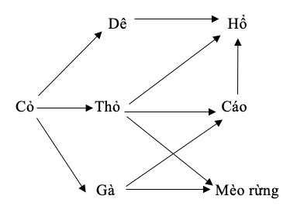  - Chuỗi thức ăn dài nhất:  + Cỏ → Thỏ → Cáo → Hổ.  + Cỏ → Gà → Cáo → Hổ.  - Loài sinh vật tiêu thụ bậc 2: Hổ, cáo, mèo rừng.  - Loài SVTT bậc 3: Hổ. | 0,25  0,25  0,25
b | Nếu dê bị loại bỏ → cỏ phát triển mạnh → số lượng gà do có nhiều thức ăn hơn, mặt khác dê bị loại bỏ Hổ tăng cường ăn cáo làm gà tăng số lượng  → Số lượng gà tăng nhanh, sau đó số lượng gà giảm do bị các loài động vật ăn thịt → số lượng duy trì ở mức cân bằng mới. | 0,25

------------------------------ Hết ------------------------------

